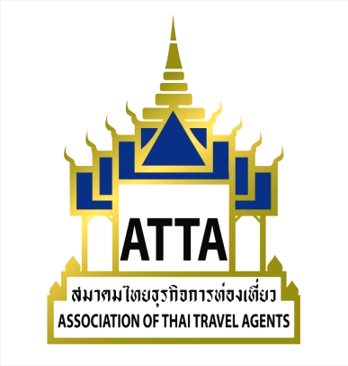

ใบตอบรับคณะ ATTA
ประชุมนานาชาติในภูมิภาคอาเซียน และ ทัศนศึกษาที่จังหวัดเชียงใหม่
วันที่ 9 - 13 สิงหาคม 2561

(กรุณาเขียนตัวบรรจงให้ชัดเจน)
ชื่อบริษัท……………………………………………………………………………………………………………….
โทรศัพท์…………………………………………….โทรสาร………………………………………………………...
E-mail : ................................................................... หมายเลขสมาชิก………………………………………………..
ชื่อผู้เดินทาง

1. ชื่อ (นาย,นาง,น.ส.) …………………………………................นามสกุล …………………………………...…...
ตำแหน่ง ..................................................................................... มือถือ……………………………………………….

ประทับตราบริษัท
COMPANY STAMP
ลงชื่อ...……………………………………….
ตำแหน่ง……………………………………...

ประทับตราบริษัท
COMPANY STAMP
ประทับตราบริษัท
COMPANY STAMP
ประทับตราบริษัท
COMPANY STAMP

** ค่าใช้จ่ายเดินทางท่านละ 4,815 บาท (รวมภาษีมูลค่าเพิ่ม)
** ส่งใบตอบรับทางโทรสาร 0-2237-6045 หรือ E-mail : info@atta.or.th ภายในวันจันทร์ที่ 23 กรกฎาคม 2561
** ชำระเป็นเงินสด หรือ โอนเข้าบัญชีธนาคารกสิกรไทย สาขาพัฒน์พงศ์ ชื่อบัญชี “สมาคมไทยธุรกิจการท่องเที่ยว”
เลขบัญชี 011-1-71468-1
(เมื่อโอนแล้วกรุณาส่งใบ Pay-in มายังสมาคมฯ ทางโทรสาร 0-2237-6045 หรือ E-mail : info@atta.or.th)

